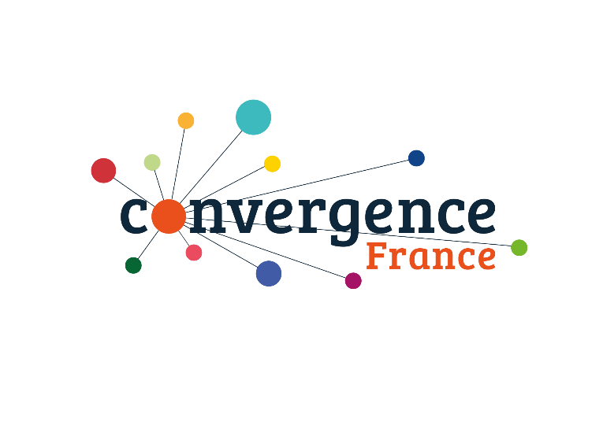

**Responsable Administration et Finance F/H**

**L’association :**

L’association Convergence France innove pour rendre possible l’insertion par le travail des grands exclus : son ambition est d’enrichir les pratiques d’accompagnement des structures de l’Insertion par l’Activité Économique et de faire évoluer les politiques publiques correspondantes.

Convergence France déploie dans cette perspective les programmes Collectif Vers l’accompagnement Global (CVG) et Premières Heures en Chantier (PHC) et mène des expérimentations pour lutter contre la grande exclusion par le travail. L’association agit dans les territoires avec les Chantiers d’insertion (ACI) qui souhaitent s’engager dans cette voie, en leur apportant ingénierie et financement et avec les pouvoirs publics, en favorisant la cohésion territoriale et la coopération des acteurs autour de la prise en charge de la grande précarité.

Grâce aux 150 ACI partenaires de Convergence France présents sur tout le territoire français, les programmes bénéficient à environ 5 000 salarié.es en insertion par an, et ce chiffre est amené à croître fortement d’ici 2027, grâce au soutien de l’Etat dans le cadre du Pacte des Solidarités.

**Le poste :**

Vous avez déjà une expérience professionnelle en gestion administrative et financière et vous souhaitez vous engager au sein d’une structure qui lutte contre la grande exclusion. Organisé.e, rigoureux.se et doté.e d’une bonne aisance relationnelle, vous aimez travailler en équipe et vous êtes force de propositions et de solutions.

Au sein d’une équipe de 25 à 30 salarié.es, vous aurez en charge de piloter l’ensemble de la fonction administrative et financière de l’association : vos missions seront diversifiées, allant du suivi budgétaire et financier, à l’administration du personnel, en passant par la gestion des nombreuses subventions versées aux ACI partenaires et des moyens généraux. Rattaché.e directement au Directeur Général de l’association, vous serez en lien avec l’ensemble des membres de l’équipe et vous pourrez vous appuyer sur un.e apprenti.e. Vous contribuerez également à la mise en œuvre de projets transversaux structurants et à l’animation de la communauté des professionnel.les travaillant sur les programmes Convergence France.

**Vos principales missions seront les suivantes :**

1. **Comptabilité et facturation :**

* Superviser la tenue de comptabilité, générale et analytique, en lien avec le cabinet d’expertise-comptable
* Participer activement à la production des états financiers (bilan, compte de résultats, annexes)
* Gérer le processus de facturation pour le paiement des appels de fonds (des chantiers d’insertion partenaires) et des factures fournisseurs, sur le logiciel Yooz
* Effectuer un suivi rigoureux des conventions dans notre outil de gestion opérationnel, Notion

1. **Suivi financier de l’association :**

* Piloter le suivi budgétaire (annuel et pluriannuel)
* Être force de proposition pour développer les outils de contrôle de gestion
* Avoir une vision précise de la trésorerie de l’association et contribuer à l’amélioration du plan de trésorerie

1. **Gestion opérationnelle des ressources humaines et des moyens généraux :**

* Contribuer à la préparation des éléments variables de paie au sein du SIRH (Eurécia)
* Effectuer l’ensemble de la gestion RH : mise en place des contrats de travail, accueil des nouveaux salariés sur le volet RH, gestion des notes de frais
* Gérer les moyens généraux de l’association (achats, locaux…)

1. **Contribution aux projets transversaux de l’association (animation du collectif de chantiers d’insertion, développement des systèmes d’information, …) selon disponibilité et besoins**

**Et, plus globalement, contribuer, dans un souci de continuité, à l’ensemble des actions de Convergence France…**

**Profil du candidat**

* Bac + 5 dans le domaine du contrôle de gestion/de la finance d’entreprise/de l’expertise comptable ou autre cursus universitaire pertinent pour le poste.
* Minimum 3 années d’expérience dans un poste similaire, idéalement dans le secteur de l’économie sociale et solidaire.

**Compétences techniques :**

* Connaissances approfondies en comptabilité et en contrôle de gestion
* Très grande maîtrise d’Excel et des autres outils de bureautique
* Administration des ressources humaines

**Qualités :**

* Autonomie et proactivité
* Rigueur dans le suivi financier
* Aisance relationnelle et forte capacité d’organisation pour s’intégrer dans une équipe fonctionnant de manière très horizontale

**Conditions :**

* CDI, à pourvoir dès juin 2025
* Statut cadre au forfait jour (10 jours de repos par an)
* Tickets restaurants et mutuelle pris en charge à 60% par l’employeur
* Lieu de travail : Paris 20e, 2 jours de télétravail par semaine, déplacements très occasionnels
* Salaire : selon profil

Adresser CV et lettre de motivation à [**recrutement@cvgce.org**](mailto:recrutement@cvgce.org)